

**TRƯỜNG CAO ĐẲNG THỰC HÀNH FPT**

**---🙠**🕮**🙢---**



**BÁO CÁO PHP2**

**Website Blog**

|  |  |
| --- | --- |
| **Giáo viên hướng dẫn:** | Phan Văn Tính |
| **Sinh viên thực hiện:** | Phạm Thế Hiển |
| **Lớp:** | WD123456 |

# LỜI MỞ ĐẦU

Chào mừng đến với My Blog - nơi hội tụ tinh hoa của du lịch và công nghệ! Chúng tôi tự hào giới thiệu đến bạn những cảm nhận chân thực về những điểm đến tuyệt vời, cũng như những xu hướng công nghệ đang thay đổi cuộc sống của chúng ta. Từ những trải nghiệm đầy kỳ vị đến những công nghệ hiện đại, My Blog sẽ đồng hành cùng bạn khám phá và trải nghiệm hết mình. Hãy cùng chúng tôi bước vào những cuộc phiêu lưu đầy màu sắc và những khám phá đầy bất ngờ!

MỤC LỤC

LỜI MỞ ĐẦU 2

PHẦN 1: GIỚI THIỆU ĐỀ TÀI 3

PHẦN 2: PHÂN TÍCH HỆ THỐNG 4

2.1 Hiện trạng 4

2.2 Yêu cầu hệ thống 4

2.3 Sơ đồ Use case 6

2.3.1 Khách vãng lai 6

2.3.2 Khách hàng 7

2.3.3 Admin 8

2.3.4 Đặc tả chức năng 8

PHẦN 3: THIẾT KẾ ỨNG DỤNG 13

3.1 Mô hình triển khai 13

3.2 Thiết kế CSDL 13

3.2.1 Sơ đồ quan hệ thực thể 14

*3.2.2* Thiết kế chi tiết các thực thể 15

3.3 Thiết kế giao diện 17

3.3.1 Sitemap 17

PHỤ LỤC 18

3.5 Bảng phân công nhiệm vụ 18

3.6 Theo dõi tiến độ 18

TÀI LIỆU THAM KHẢO 19

# GIỚI THIỆU ĐỀ TÀI

My Blog là một trang web chuyên về du lịch và công nghệ, cung cấp đa dạng thông tin, bài viết, và bài đánh giá về các địa điểm du lịch mới lạ, đẹp mắt cũng như những xu hướng công nghệ mới nhất. Trang web này cung cấp nguồn thông tin hữu ích cho những người yêu thích du lịch muốn tìm hiểu về các điểm đến hấp dẫn và đồng thời cập nhật những công nghệ tiên tiến nhất. Tận dụng sự kết hợp giữa hai lĩnh vực này, My Blog mang đến cho độc giả những trải nghiệm đa chiều và kiến thức bổ ích.

# PHÂN TÍCH HỆ THỐNG

## Hiện trạng

**Điểm mạnh**

**Điểm yếu**

**Cơ hội**

**Thách thức**

## Yêu cầu hệ thống

## Sơ đồ Use case

### Khách vãng lai

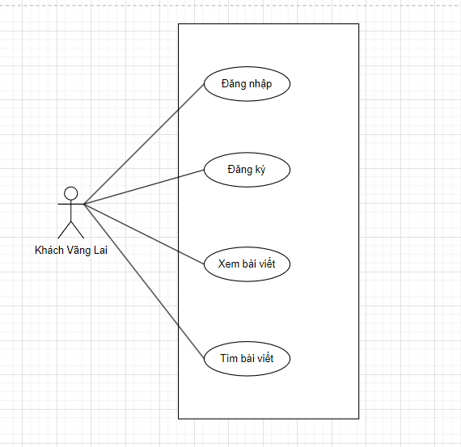

### Người dùng

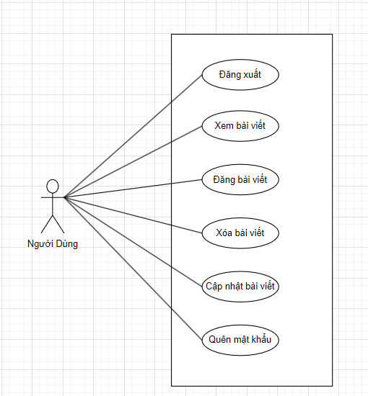

### Admin

### Đặc tả chức năng

#### Chức năng dành cho người dùng

# THIẾT KẾ ỨNG DỤNG

## Mô hình triển khai

## Thiết kế CSDL

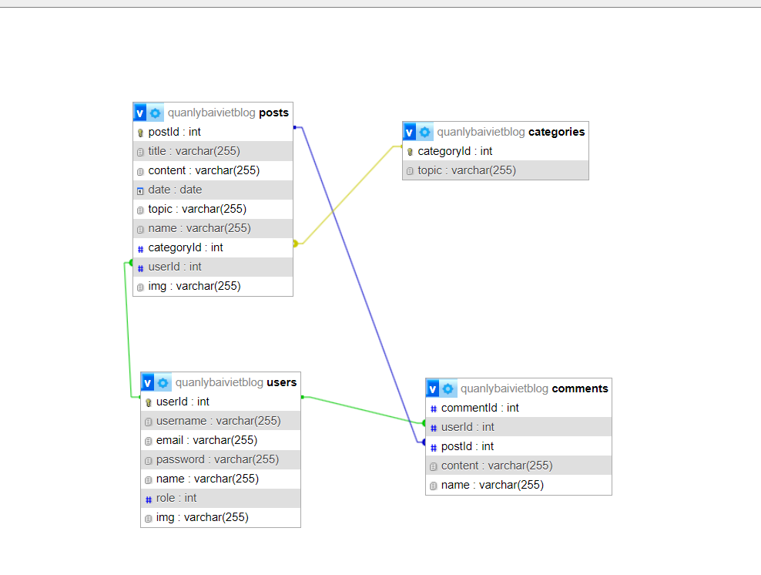

### Sơ đồ quan hệ thực thể

#### ERD Diagram level 1

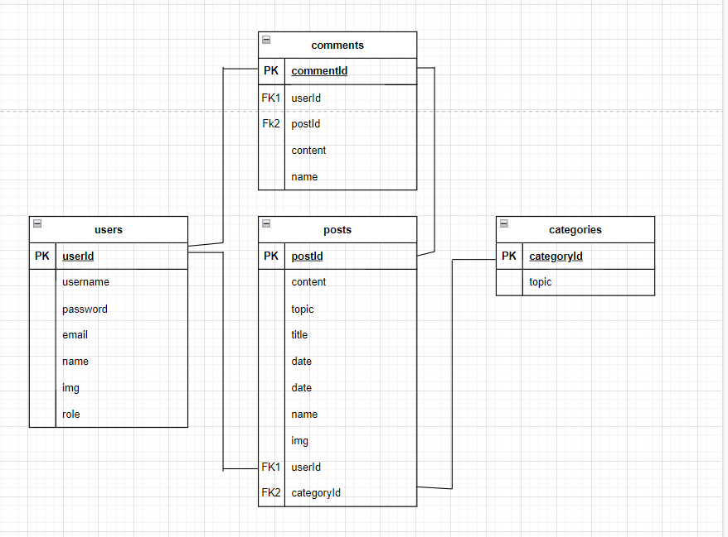

#### ERD Diagram level 2

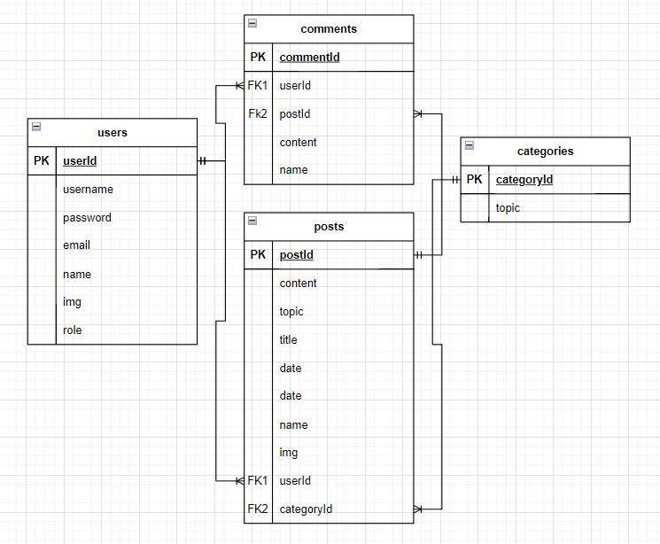

### Thiết kế chi tiết các thực thể

#### Danh mục bài viết

**Tên**: Tên của danh mục bài viết

**Mô tả**: Mô tả bài viết

**Ngày tạo**: Ngày tạo danh mục bài viết

**Ngày cập nhật**: Ngày cập nhật danh mục bài viết

#### Bài viết

**Tên**: Tên của bài viết

**Mã bài viết**: Mã định danh duy nhất của bài viết

**Mô tả**: Mô tả chi tiết về bài viết

**Hình ảnh**: Hình ảnh của bài viết

**Loại sản phẩm**: Loại bài viết

**Ngày tạo**: Ngày tạo bài viết

**Ngày cập nhật**: Ngày cập nhật bài viết

Người dùng

**Tên tài khoản**: Tên tài khoản của người dùng

**Mật khẩu**: Mật khẩu khách hàng

**Email**: Email của người dùng

**Ngày tạo**: Ngày tạo tài khoản

**Ngày cập nhật**: Ngày cập nhật tài khoản

#### Bình luận

**ID bình luận**: ID của bình luận

**Nội dung**: Nội dung của bình luận

**Người bình luận**: Tài khoản của người bình luận

**Bài viết**: Bài viết của bình luận

**Ngày tạo**: Ngày tạo bình luận

#### Mối quan hệ giữa các thực thể

**Loại bài viết - Bài viết:** Một loại bài viết có thể có nhiều bài viết.

**Bài viết- bình luận:** Một bài viết có thể có nhiều bình luận.

**Tài khoản – Bài viết:** Một tài khoản có thể có nhiều bài viết.

**Tài khoản - Bình luận:** Một tài khoản có thể có nhiều bình luận.

## Thiết kế giao diện

### Sitemap

# PHỤ LỤC

## Bảng phân công nhiệm vụ

## Theo dõi tiến độ

# TÀI LIỆU THAM KHẢO